**安徽省省级政府采购监管平台**

**采购人操作手册**

2020年12月

**目录**

1. 业务流程图 2

2. 系统登录 2

2.1 CA驱动程序安装 2

2.2 用户登录 2

3. 系统流程操作 4

3.1 预算登记（预采购、统采预算、其他资金） 4

3.2 采购预算指标确认 5

3.3 采购意向公开 8

3.4 单一来源公示 10

3.5 采购计划管理 11

3.5.1 项目采购计划申报（集采、分散、属地、科研） 11

3.5.2 商城采购计划录入 15

3.5.3 其他采购计划（非政府采购、历史合同补录） 17

3.5.4 采购计划审核 18

3.5.5 采购方式变更 20

3.5.6 进口设备采购报批 22

3.6 采购任务管理 23

3.6.1 商城任务书备案 23

3.6.2 集采任务书备案 24

3.6.3 分散采购任务书备案 24

3.6.4 科研采购任务书备案 24

3.6.5 属地任务书备案 25

3.6.6 其他任务书（非政府采购） 25

3.7 信息公告发布 25

3.8 采购合同管理 26

1.1.1 采购合同录入 26

1.1.2 采购合同审核 28

1.1.3 采购合同备案 29

3.9 年终采购资金结转申请 31

4. 联系电话 31

# 业务流程图

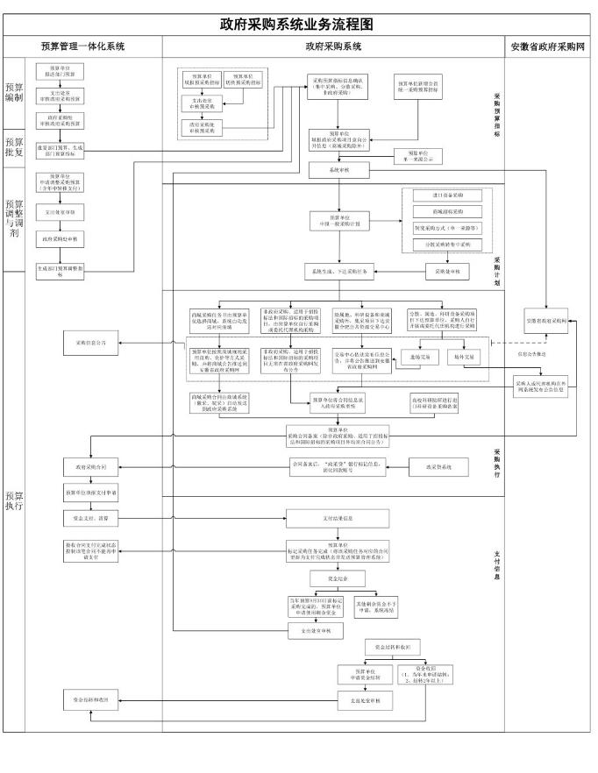

# 系统登录

## CA驱动程序安装

打开电脑桌面【此电脑】选择打开【CA驱动器】安装“HaiKeycsp...”驱动，如下图。

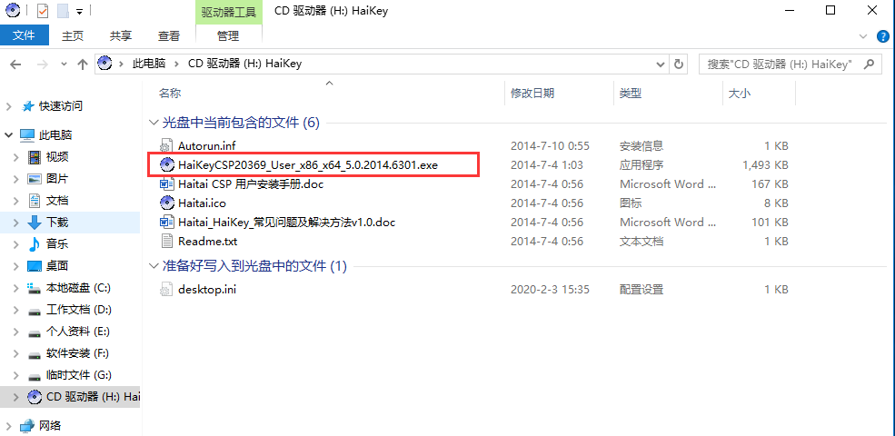

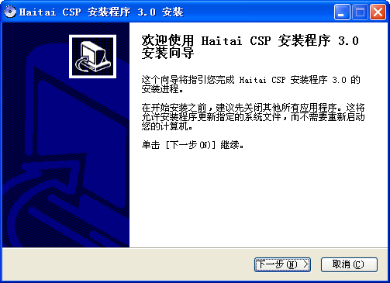

安装完成后，会在桌面右下角出现“” 的图标；

## 用户登录

打开安徽省政府采购网（访问地址为：www.ccgp-anhui.gov.cn）。点击【省监管服务平台】快捷入口。

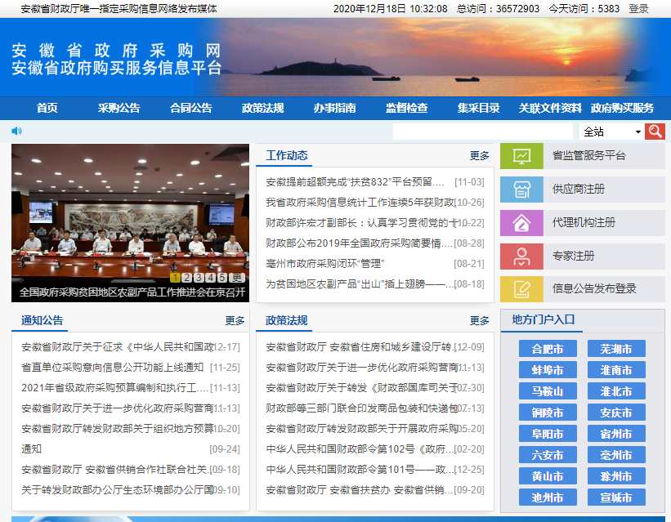

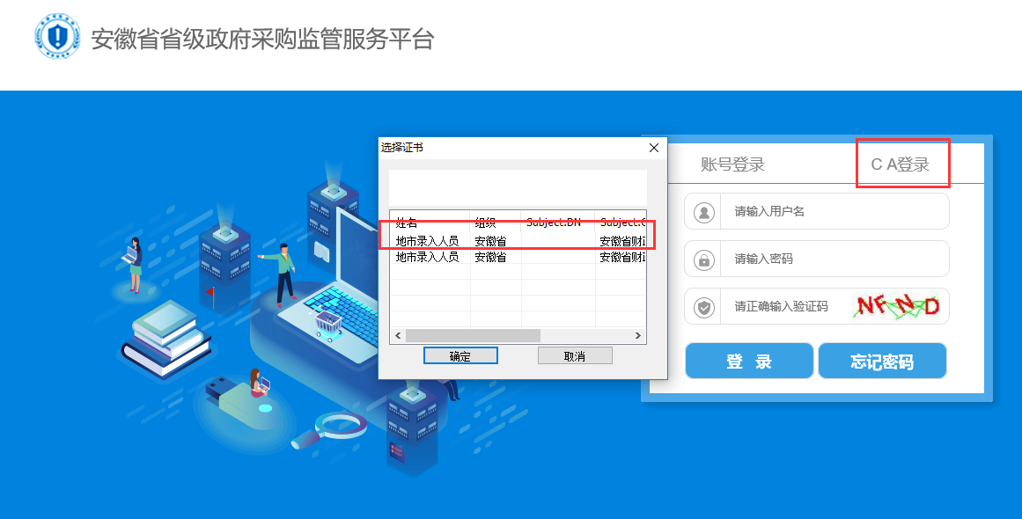

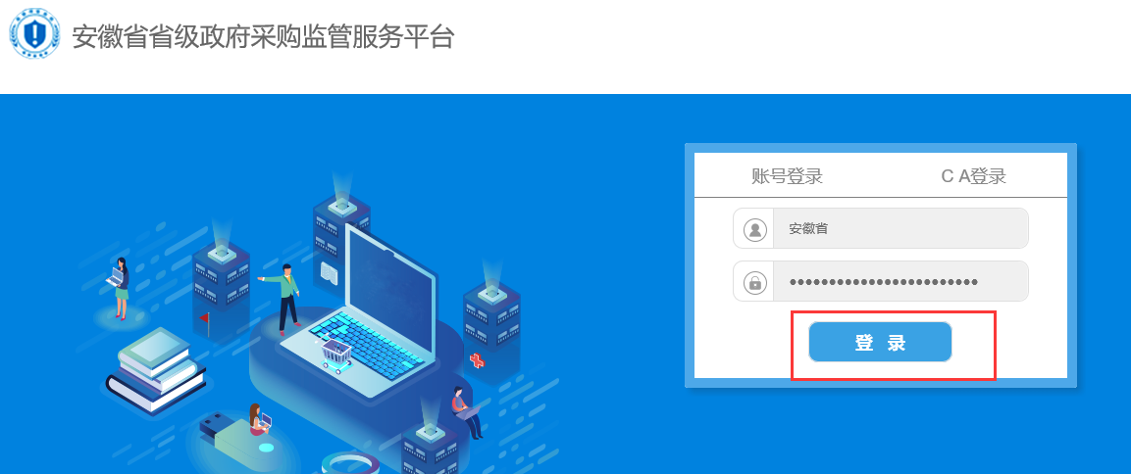

如上图，插入CA-KEY，选择CA登录入口，选择证书，点击【登录】按钮，登录到省级政府采购监管系统。

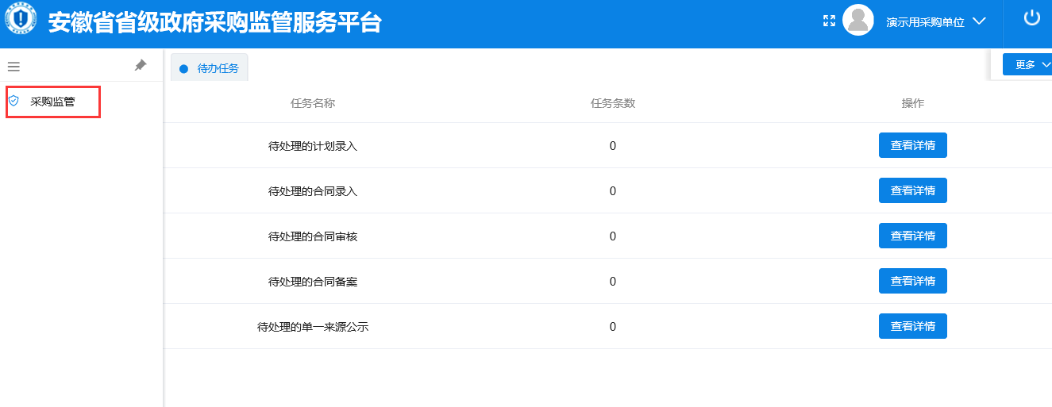

# 系统流程操作



## 预算登记（预采购、统采预算、其他资金）

采购单位用户登录系统，进入采购预算管理→预算录入， 点击【新增】按钮，可确认办理预采购、统采预算、其他资金录入。如下图所示：

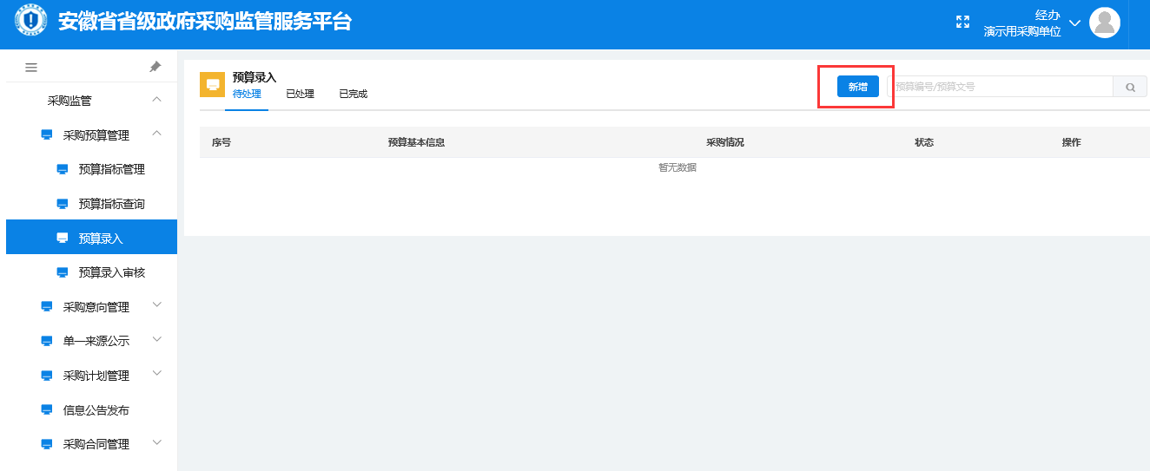

**步骤一：**选择资金来源， 填写预算信息和采购内容，点保存后点击【提交】即可提交进行审核。如下图所示：

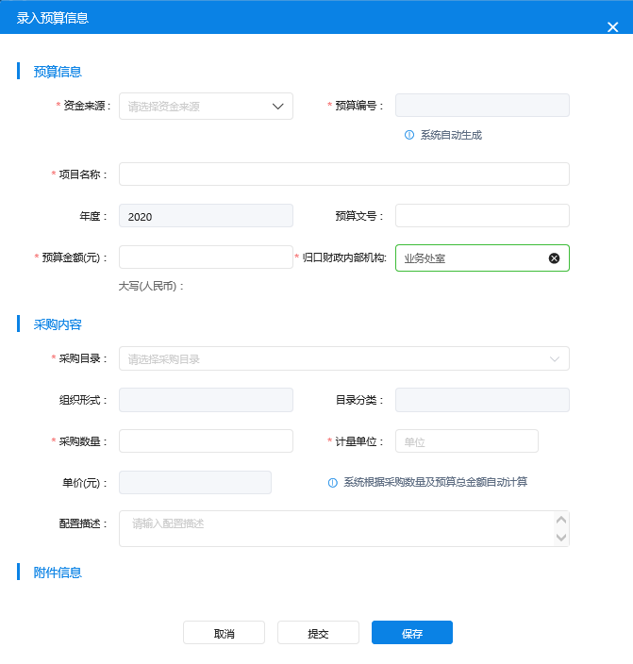

**步骤二：**采购单位提交预算录入后，采购单位用户登录系统，进入“采购预算管理-预算录入审核”菜单，进行预算录入审核。

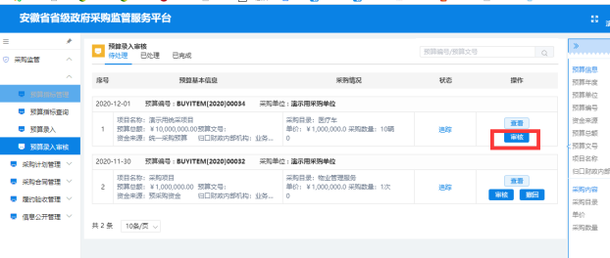

**审核流程：**预算单位录入-归口支出处室审核-政府采购处审核

## 采购预算指标确认

采购单位登录系统，进入采购预算管理→预算指标管理， 点击【指标确认】按钮，可确认办理政府采购预算指标。如下图所示：

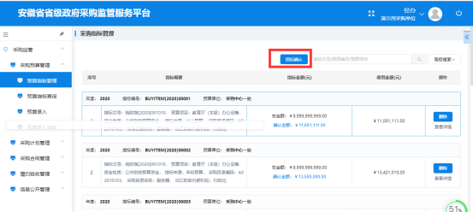

**步骤一：**弹出指标确认弹框，选中要确认的指标，点击【确认】， 确认下方会显示已经确认过指标的次数并且提示可确认的指标金额。如下图所示：

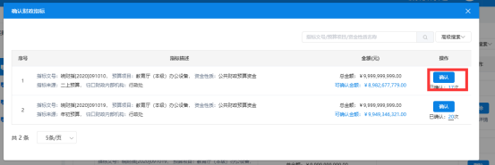

**步骤二：**然后会提示本次要确认的金额以及剩余的可确认金额。如下图所示：

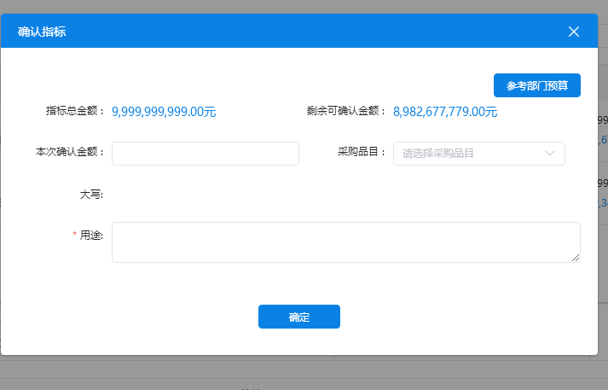

**步骤三：**点击【确定】后即该指标确认完成。如果确认的指标有误也可点击【删除】删除当前指标，指标会归还到原有未确认的指标中，确认的指标可在采购指标→采购指标管理菜单中查看。如下图所示：

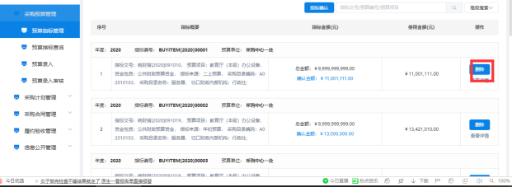

**步骤四：**进入采购指标管理中，选中刚才确认的指标，可点击指标后面的【查看详情】查看详细指标内容。如下图所示：

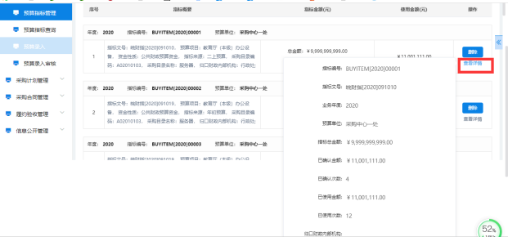

**步骤五：**进入采购指标管理中，选中刚才确认的指标，可点击指标后面的【确认金额】查看详细指标内容。如下图所示：

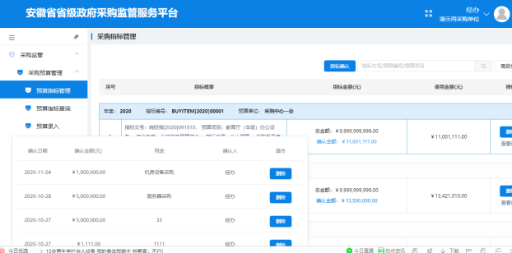

## 采购意向公开

采购单位用户登录系统，在采购意向管理→采购意向公开录入菜单下，选择需要意向公开的指标，点击【新增】进行采购意向公开的录入操作。如下图所示：

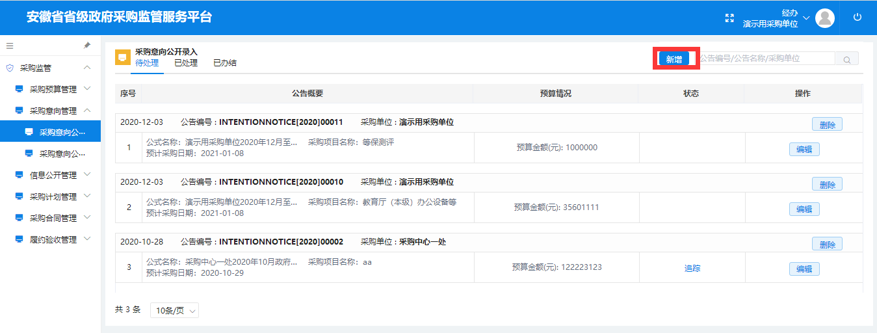

**步骤一：**填写相应的意向公开信息。然后点击右上角【保存】按钮，【提交】至对应的审核用户进行审核。如下图所示：

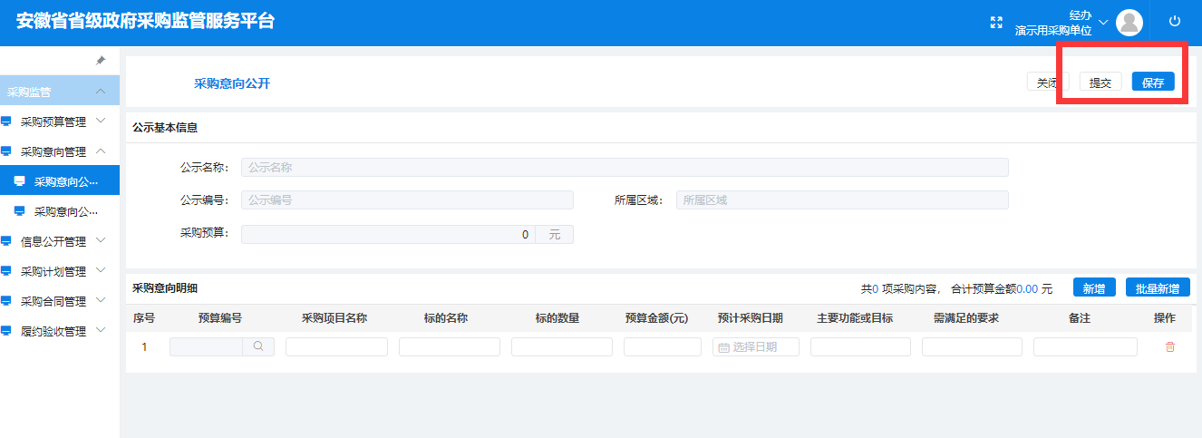

**步骤二：**采购单位进入“采购意向公开审核”菜单进行审核，如图：

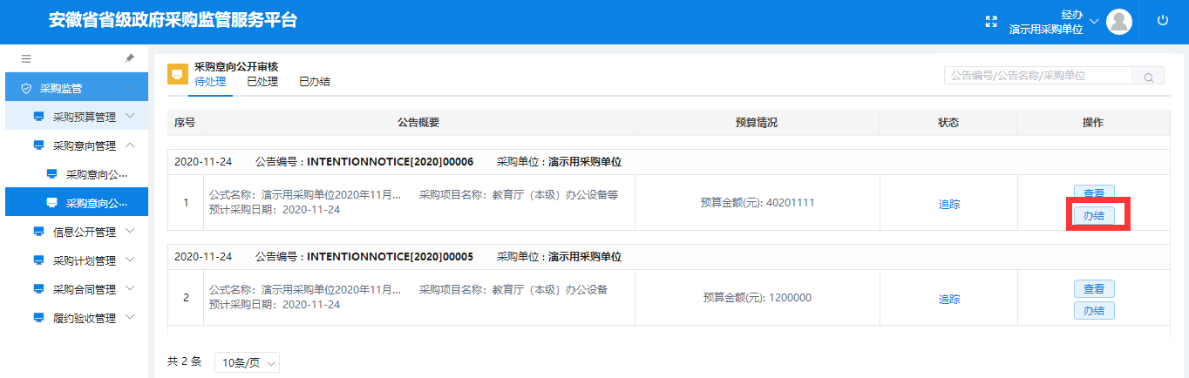

**步骤三：**进入审核界面后给出审核意见，点击【确定】按钮，即可完成审核操作。如图：

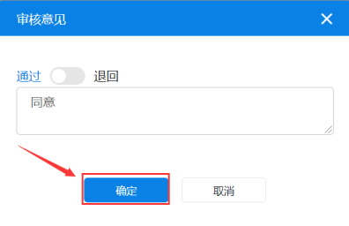

**步骤四：**进入意向公开录入菜单，点击【已办结】列表中，点击【发布】按钮后系统将采购意向公告发布到安徽省政府采购网。如图：

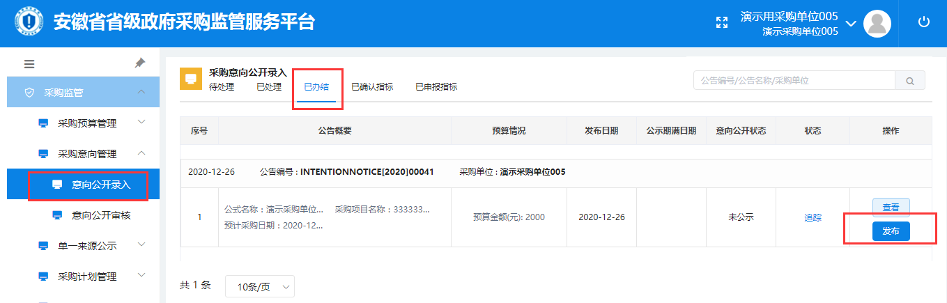

**审核流程：**采购单位录入-采购单位审核-发布到省政府采购网栏目

## 单一来源公示

采购单位用户登录系统，在单一来源公示→单一来源公示菜单下点击【新增】进行单一来源公告的录入操作。如下图所示：

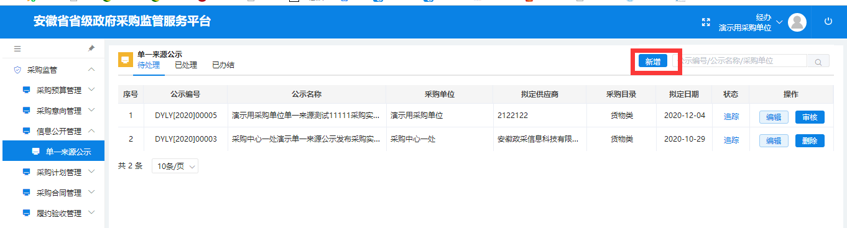

填写相应的公示信息。然后点击右上角【保存】按钮，【提交】对应的审核用户进行审核。如下图所示：

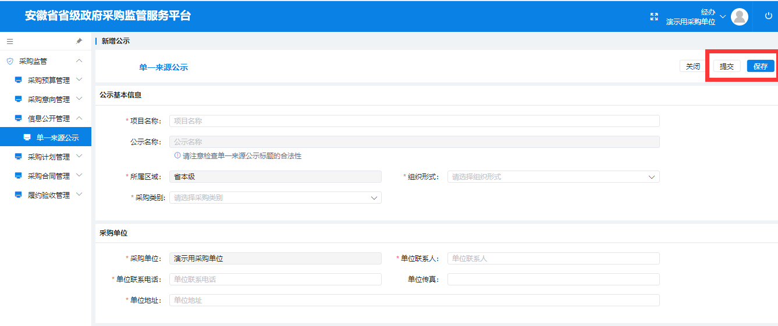

**审核流程：**采购单位录入-政府采购处审核-发布省政府采购网

**特别说明：**单一来源公示提交后，由政府采购处进行审核，审核通过后，公示信息将发布到安徽省政府采购网。

## 采购计划管理

### 项目采购计划申报（集采、分散、属地、科研）

采购单位进入系统后点击左侧“采购计划管理→ 采购计划申报”菜单。然后点击【新增】按钮，根据实际情况选择相应要新增的采购计划即可。以“项目采购计划”为例，如下图所示：

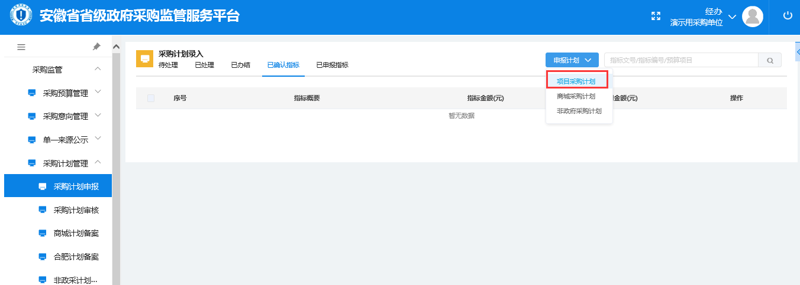

步骤一：选择指标，点击“新增”进入“项目采购计划”录入界面，该界面需要填写，“采购清单”、“资金构成”、“采购组织信息”。如下图所示：

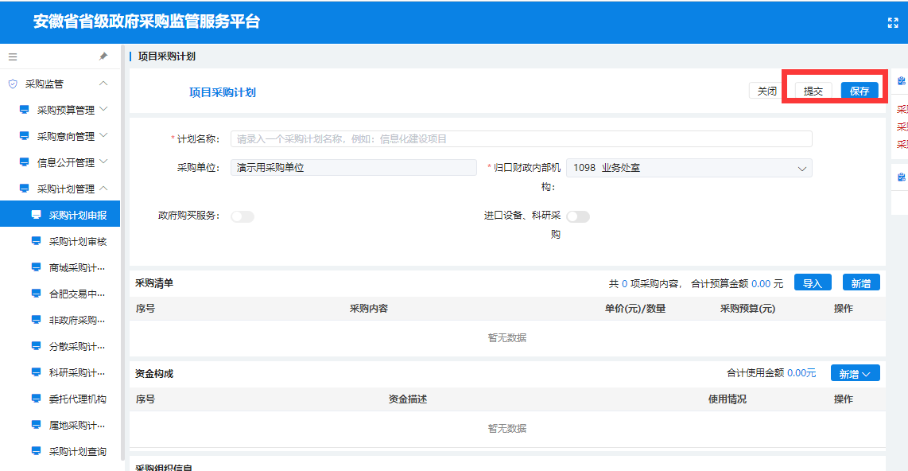

其中项目采购计划中的“归口财政内部机构”为单位所属财政对口资金管理业务部门。计划名称为自动获取采购清单中的品目名称。

**1、采购清单录入**

步骤一：点击【新增】按钮进入品目选择界面，如图示;

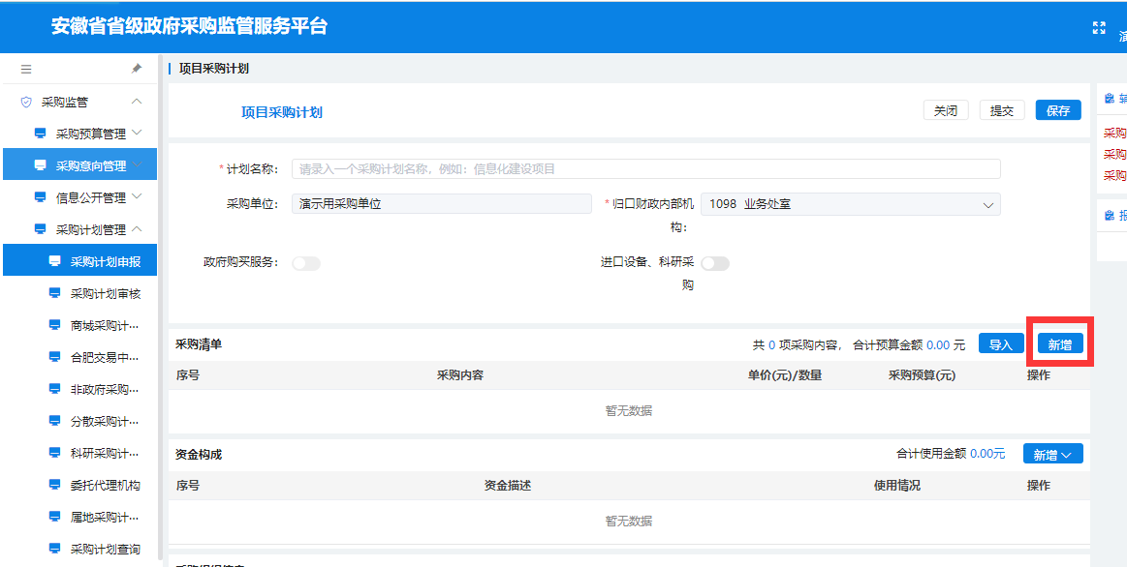

步骤二：在新增页面中需选择“采购目录”，填写“采购内容”，选择“填报方式”，填写“单价、数量”， “总价”为系统自动计算，也可以输入总价和数量，单价自动计算。然后选择“是否进口”产品项目（开关打开即为进口产品）。“采购需求描述”不是必填项，可以不填写。如下图所示：

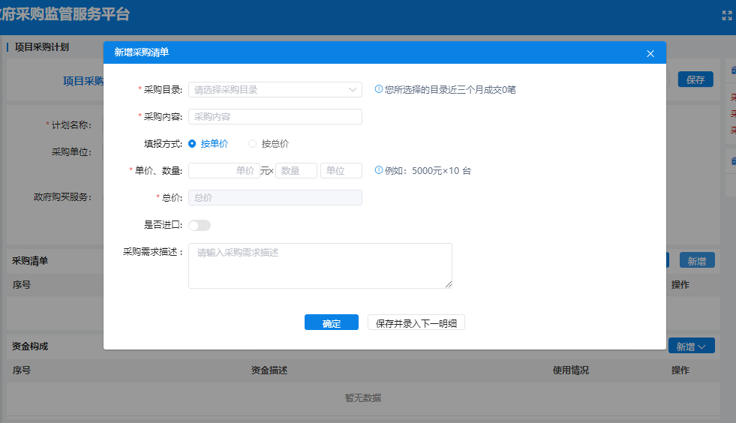

**2、资金构成录入**

采购单位可根据实际情况选择相对应的资金构成，不同的采购计划标签将对应提供不同的资金构成选项。资金构成选择方式如下图所示：

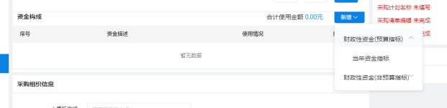

步骤一：点击“新增”→选择“财政性资金”→选择“当年资金指标”，如图：

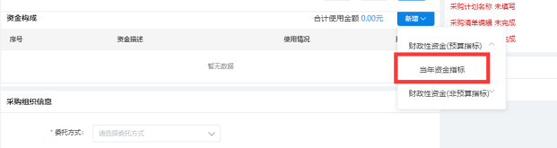

步骤二：打开财政资金选择界面，点击【选择】按钮后选择已确认的采购指标，输入指标描述及本次要使用的金额，点击“保存”即可使用财政资金进行采购，如下图所示：

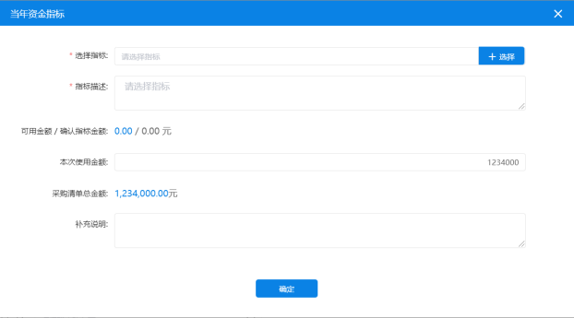

**采购组织信息录入**

“组织形式”的选取：集中采购机构采购、分散采购（依据最新的政府集中采购目录及有关政策）。

“采购方式”的选取：依据国家、财政部门法规政策所规定的采购方式选取。

“委托方式”的选取：委托代理、属地采购、科研采购（依据最新的政府集中采购目录及有关政策）。

**辅助填报**

“辅助填报”信息是用来辅助填报人判断内容是否填报完整及规范，“绿色”字表示填写内容正确，如果出现“橘色”字即为提示，该提示表示采购人填写的信息可能存在不规范，采购人根据项目实际情况选择选择修改或维持原信息。如下图所示：

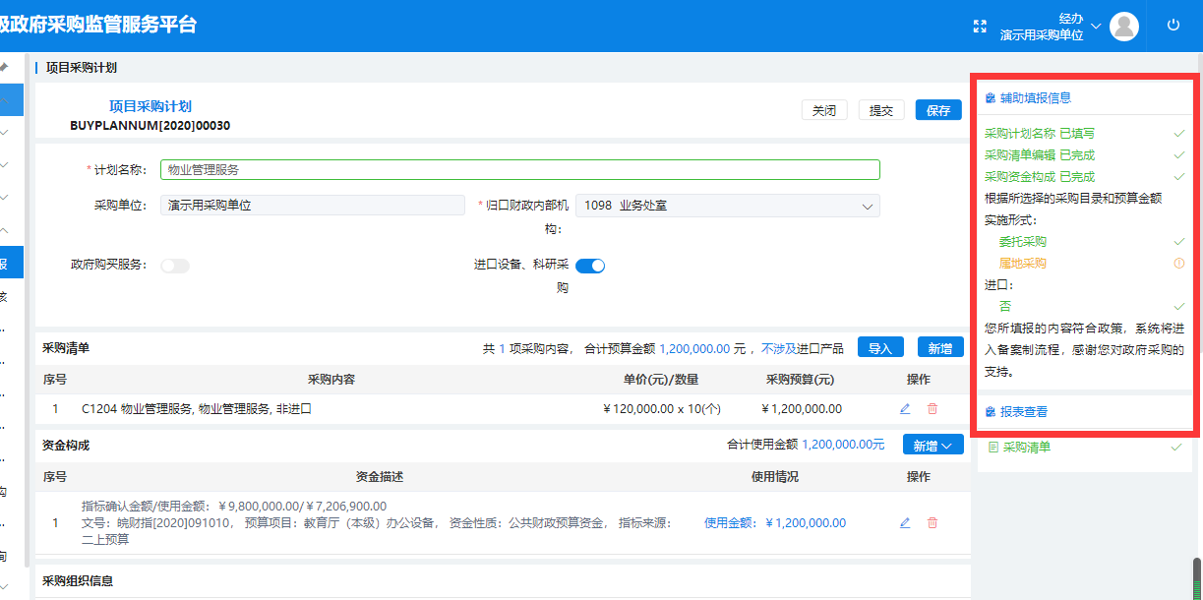

项目采购计划录入完毕后点击录入界面右上角的保存，保存后点击【提交】即可提交审核岗进行审核。

### 商城采购计划录入

采购单位经办岗进入系统后点击左侧“采购计划管理→ 采购计划申报”菜单。然后点击【新增】按钮选择“商城采购计划”。如下图所示：

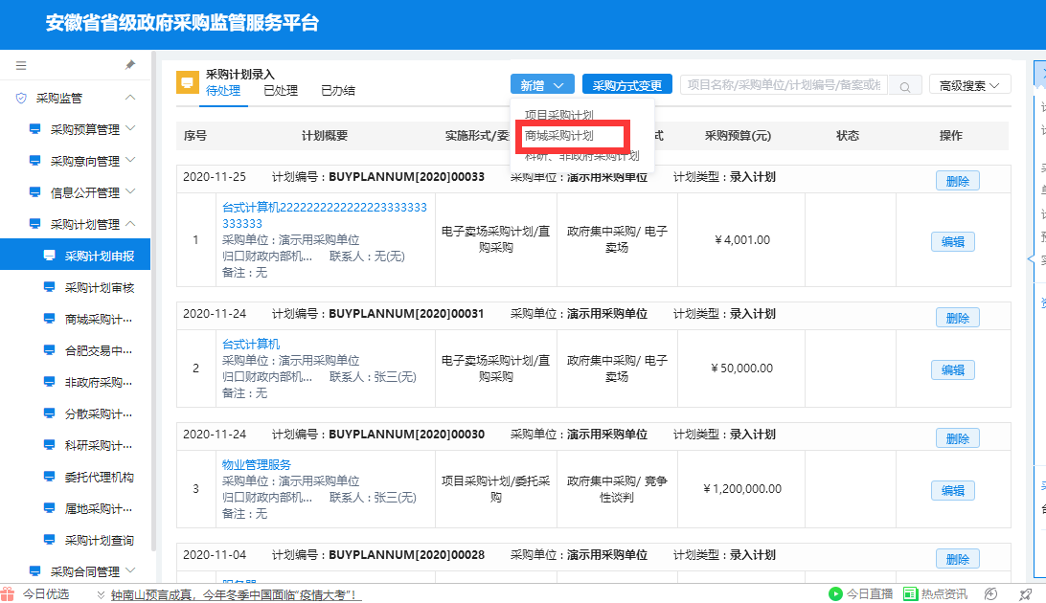

步骤二：点击“新增”进入“商城采购计划”录入界面，该界面需要填写，“采购清单”、“资金构成”、“采购组织信息”。如下图所示：

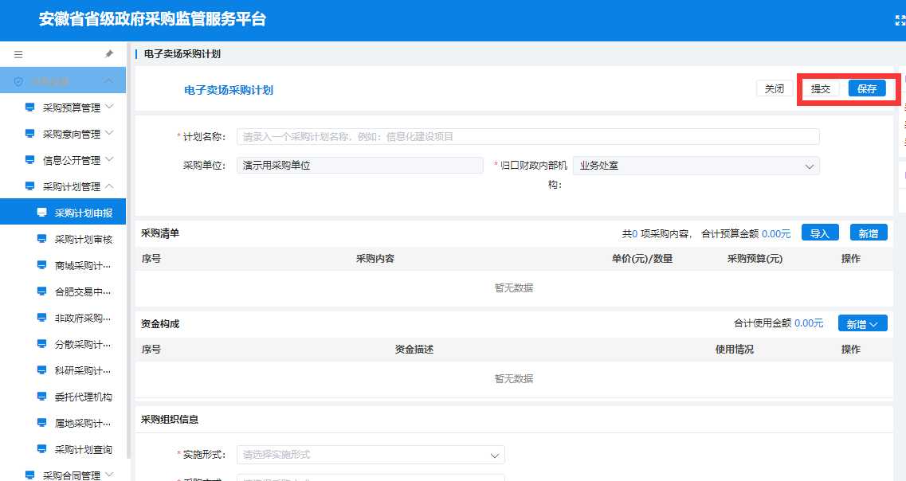

##### 采购清单录入

采购清单录入新增方式，具体操作与项目采购计划一致。

##### 资金构成录入

采购单位可根据实际情况选择相对应的资金构成。资金构成选择方式与项目采购计划一致。

##### 采购组织信息录入

“实施形式”的选取：徽采商城和皖采商城，按照商城系统规则进行商城直接采购和商城竞价。

商城采购计划录入完毕后可点击录入界面右上角的保存，保存后即可提交审核。

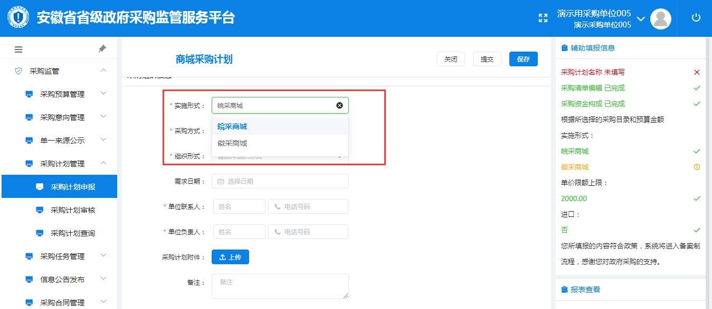

### 其他采购计划（非政府采购、历史合同补录）

采购单位进入系统后点击左侧“采购计划管理→ 采购计划申报”菜单。然后点击【申报计划】按钮选择“其他采购计划（非政府采购、历史合同补录）”。如下图所示：

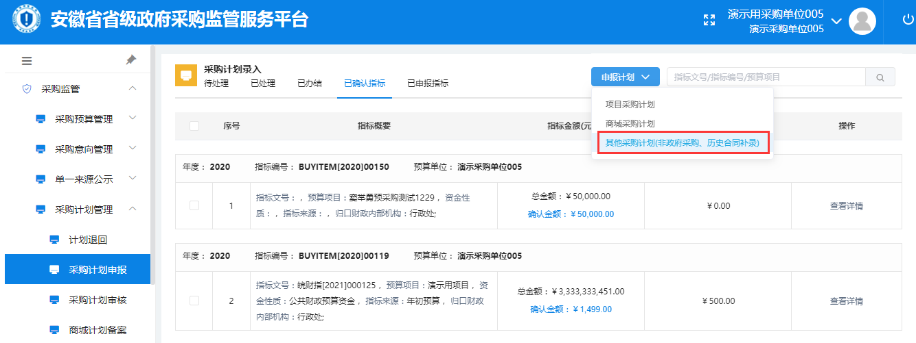

步骤二：点击【申报计划】按钮选择“其他采购计划（非政府采购、历史合同补录）录入界面，该界面需要填写，“采购清单”、“资金构成”、“采购组织信息”。如下图所示：



##### 采购清单录入

采购清单录入新增方式，具体操作与项目采购计划一致。

##### 资金构成录入

采购单位可根据实际情况选择相对应的资金构成。资金构成选择方式与项目采购计划一致。

### 采购计划审核

采购单位提交采购计划后，由采购单位自行审核，进入系统“采购计划管理-采购计划审核”菜单，进行采购计划审核。

在“采购计划管理-采购计划审核”菜单下“待处理”标签页，可查看需要审核的采购计划列表，选中需要审核的采购计划，点击右侧【审核】按钮，如下图所示：

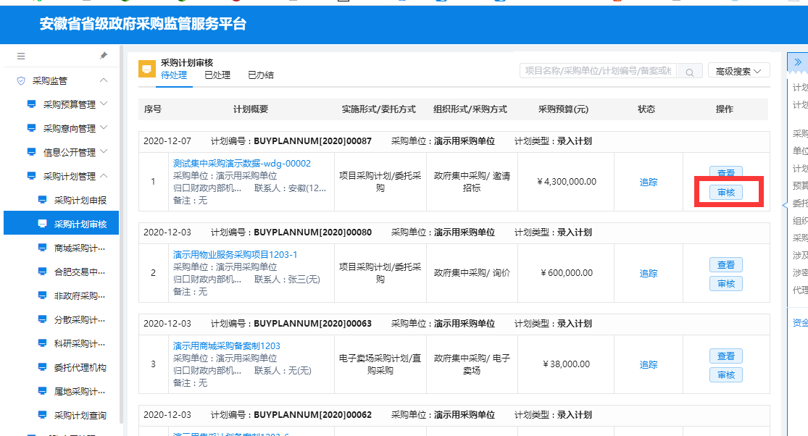

页面弹出“审核意见”弹出页，如果采购计划填写不规范，可点击上方“通过/退回”单选项进行流程退回，选定“退回”

后，可在“流程退回”下拉选项中选择要具体退回哪一岗；若采购计划填写无误，可在“通过/退回”单选项进行流程通过，并在下方“审核意见框”填写对应审核意见。如下图所示：

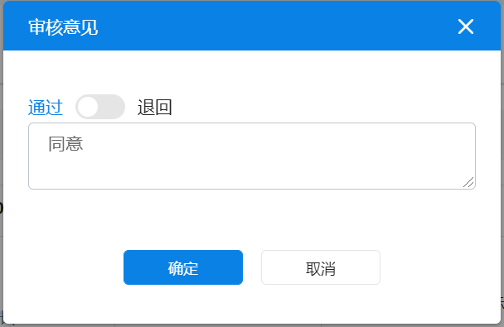

采购单位也可点击“采购计划管理-计划审核”菜单中【查看】按钮，进入采购计划基本信息中查看详情，查看后在右上角直接点击【审核】进行采购计划的审核。如下图所示：

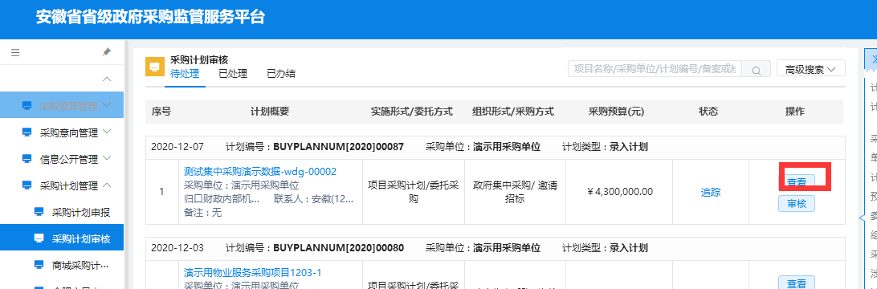

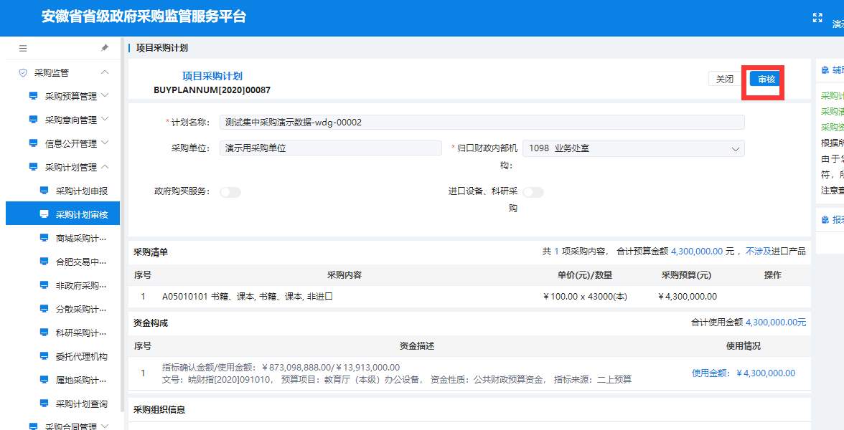

单位采购计划审核提交后，由采购单位自行根据计划类型进行采购计划备案。

**特别说明：**采购计划申报中涉及商城超标采购、进口设备采购、转变采购方式均须采购处审核

### 采购方式变更

按照法定程序，符合变更采购方式情形的，可选择“采购方式变更”，采购方式变更相关内容录入由采购单位进行申请录入，采购处审核。

步骤一：在采购计划申报界面，点击【采购方式变更】进行计划变更操作界面，如图示：

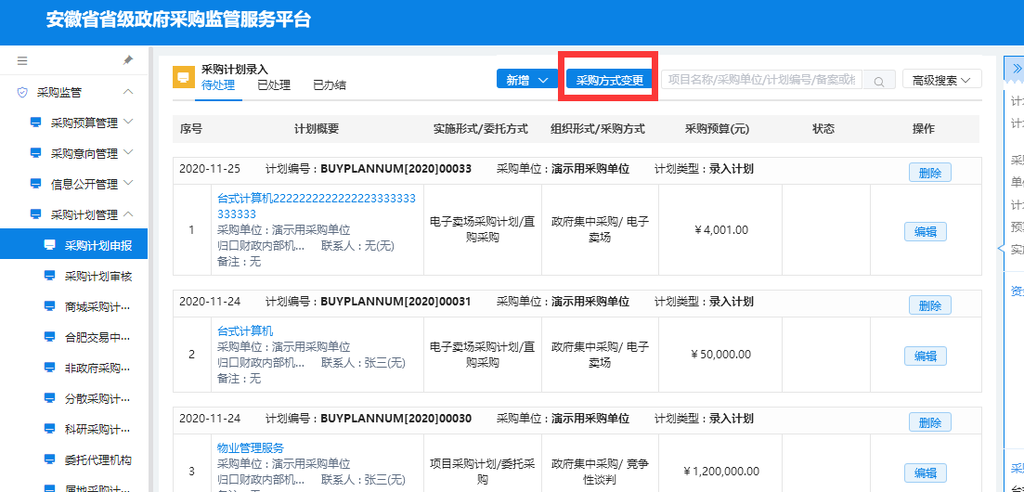

步骤二：选择一个备案通过的采购计划，关联出原计划的信息，如图示：

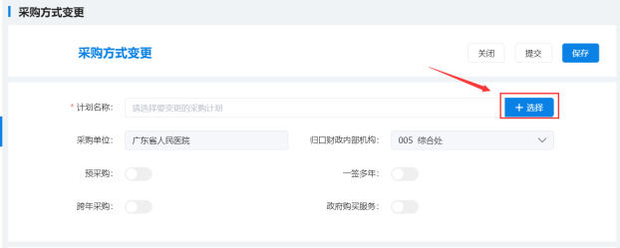

步骤三：选择拟变更采用的采购方式，填写变更主因和情况说明。如图示：

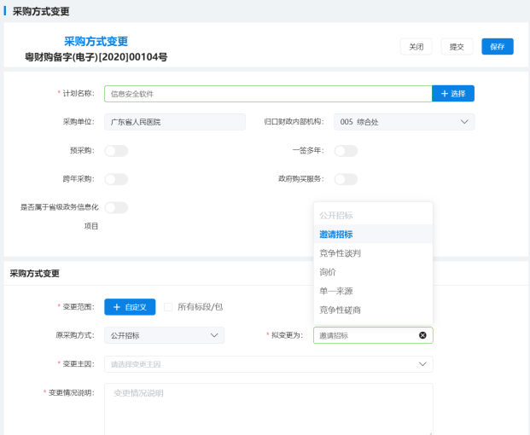

步骤四：填写相关信息后，点击【保存】和【提交】提交至单位审核岗进行审核。如图示：

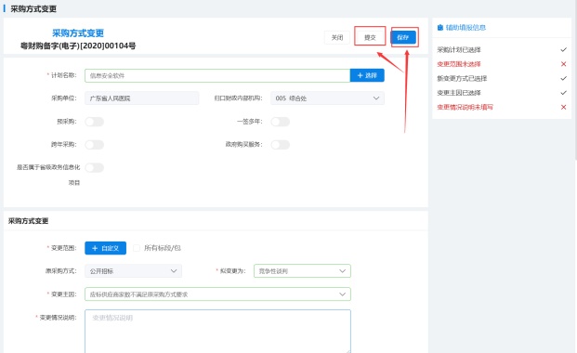

### 进口设备采购报批

采购单位在申报采购计划时，如涉及进口设备采购关于进口产品的采购可在“采购清单”新增中勾选 “是进口” ，当勾选是进口产品后，并需附件上传进口设备采购报批材料，信息录入完毕后，此采购计划由采购处审核；如果采购非进口产品则在采购清单录入界面不需要勾选“是进口”，录入完毕后提交即可。如下图所示：

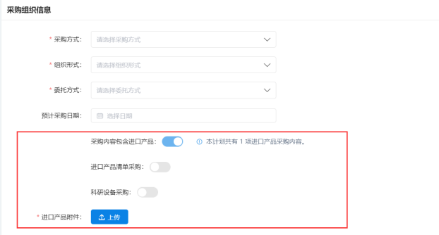

## 采购任务管理

### 商城任务书备案

采购单位或采购处审核通过的采购计划，由采购单位自行进行采购任务书生成和备案操作。具体操作如下：

采购单位用户登录系统，进入“采购任务管理-商城任务书备案”菜单，进行任务书生成和备案操作，在“待备案”标签页，可查看需要待生成备案的采购计划列表，选中需要生成任务书的采购计划，如下图所示：

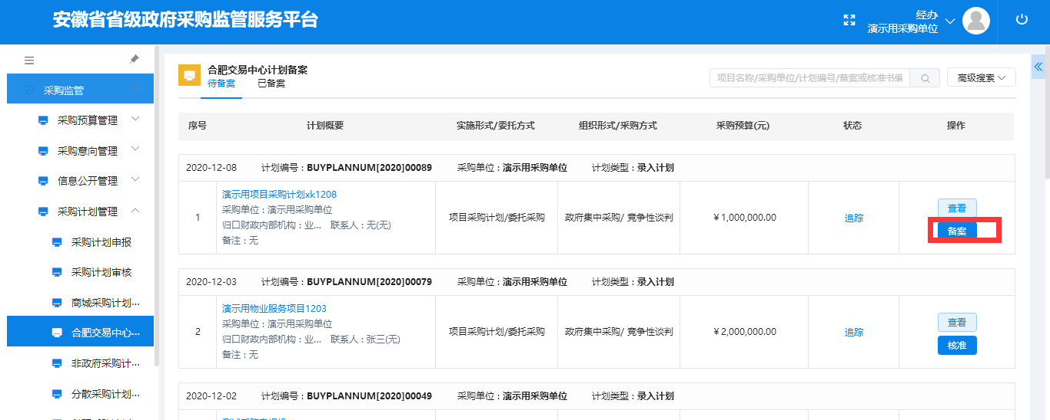

采购单位可查看采购计划基本信息中查看详情，查看后在右上角直接点击【备案】进行商城采购任务书生成操作。如下图所示：

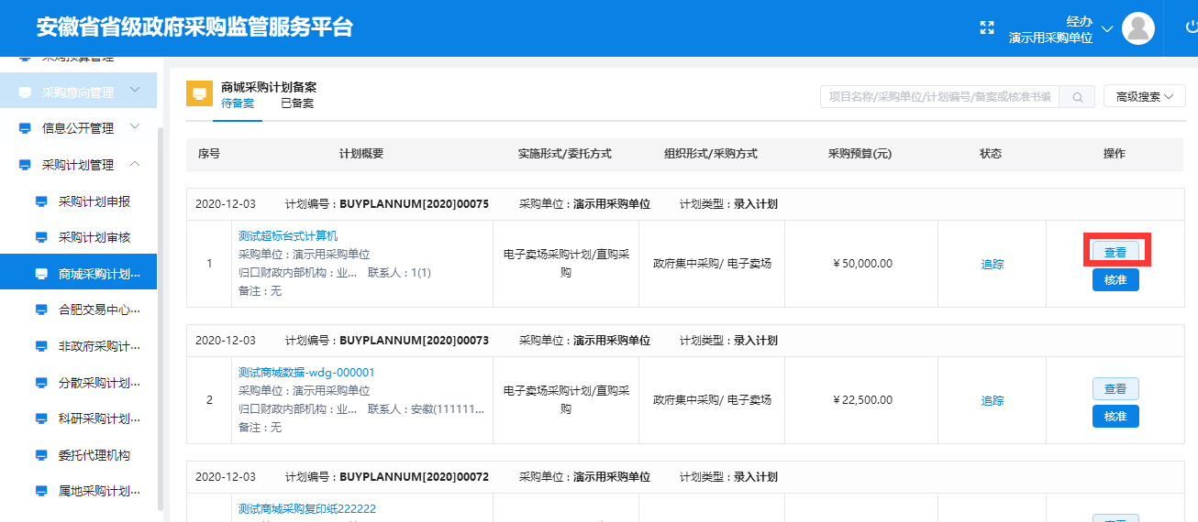

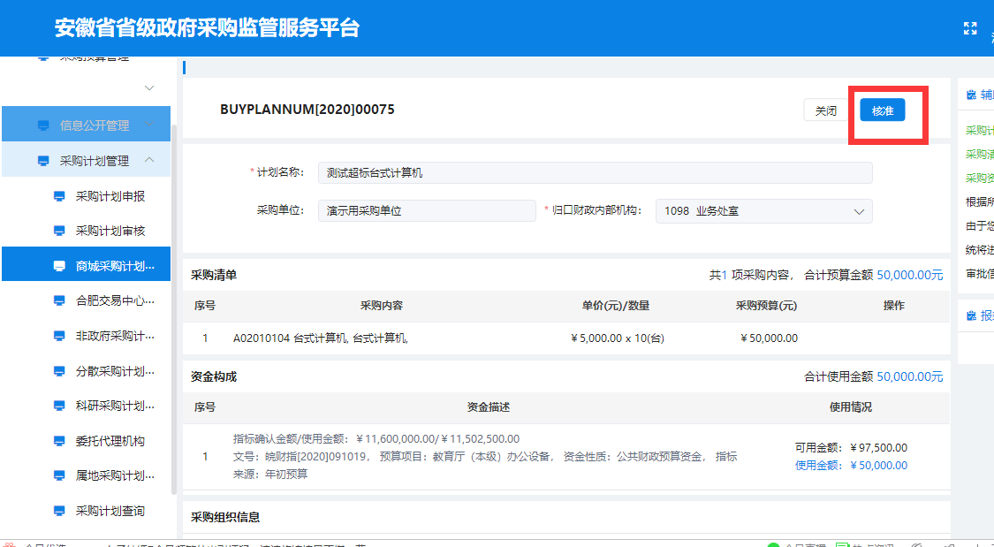

### 集采任务书备案

详细菜单功能操作同【商城任务书备案】

### 分散采购任务书备案

详细菜单功能操作同【商城任务书备案】

### 科研采购任务书备案

详细菜单功能操作同【商城任务书备案】

### 属地任务书备案

详细菜单功能操作同【商城任务书备案】

### 其他任务书（非政府采购）

详细菜单功能操作同【商城任务书备案】

## 信息公告发布

采购单位进入系统，选择进入信息公告发布→信息公告发布菜单，系统跳转到省政府采购网信息公开管理系统，选择CA登录进入系统界面，按照要求发布政府采购各类信息公告。

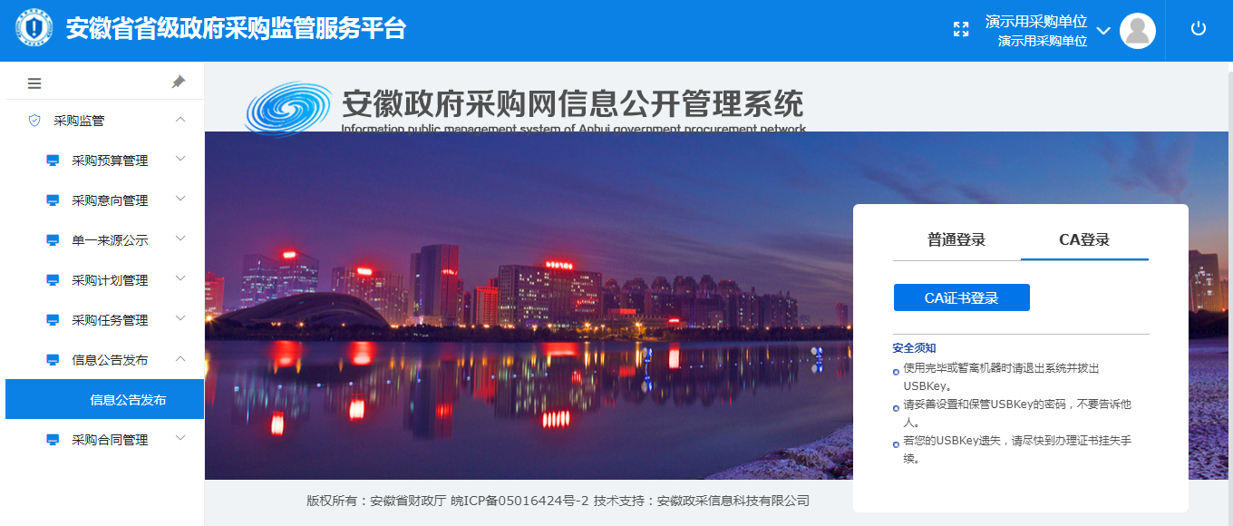

采购单位也可以直接访问安徽省政府采购网（http://www.ccgp-anhui..gov.cn），首页右上角点击【信息公告发布登录】，进入系统登录页面。

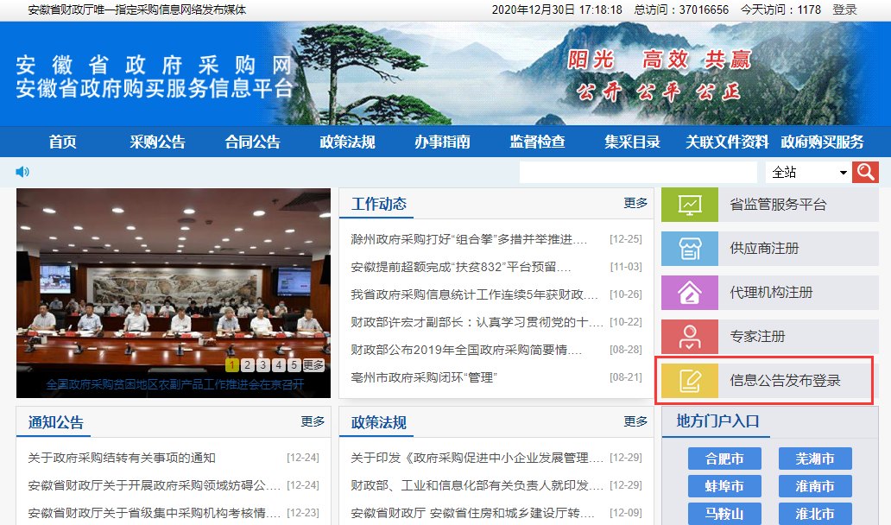

## 采购合同管理

### 采购合同录入

采购单位用户进入采购合同管理→采购合同录入”菜单，点击【新增】按钮根据相关业务新增合同。如下图所示：

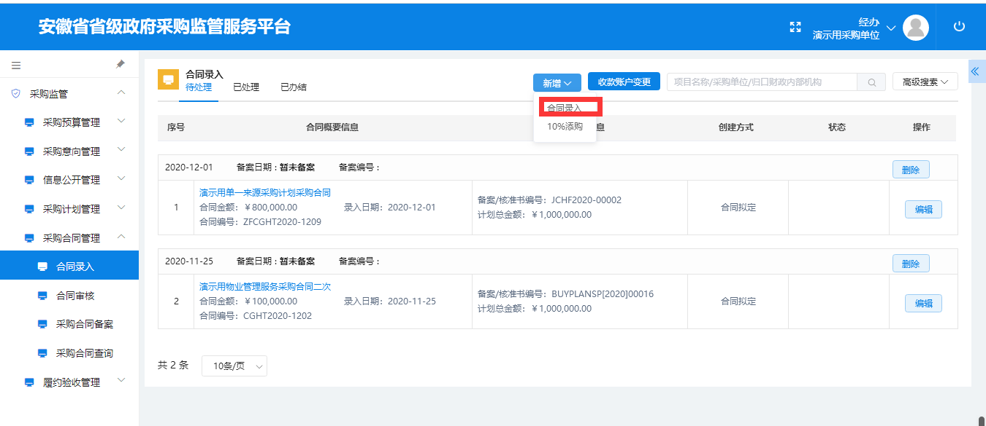

步骤一：选择“合同录入”进入合同信息录入界面填写相应信息。如下图所示：

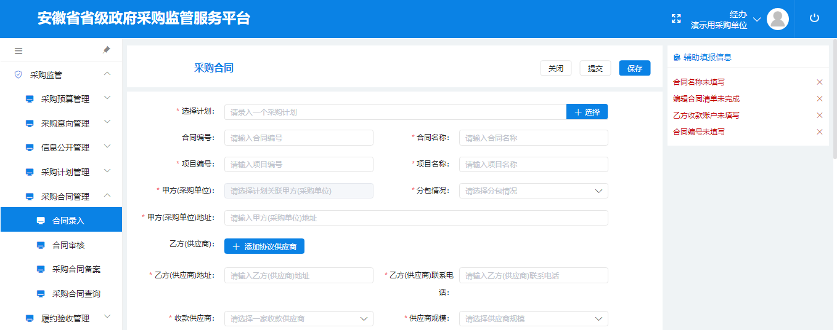

步骤二：点击采购计划“选择”按钮。选择可以进行合同录入的计划，如图示：

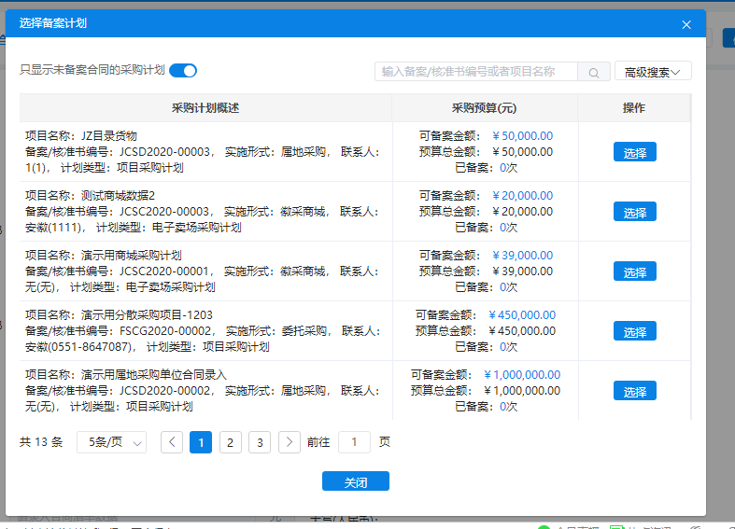

步骤三：选择完计划后，系统会根据该计划在项目采购系统或电子卖场系统执行的情况关联合同信息。采购人按照系统提示补充其他信息以及财政部报表统计信息之后，点击【保存】和【提交】即完成了合同备案的录入操作。如图示：

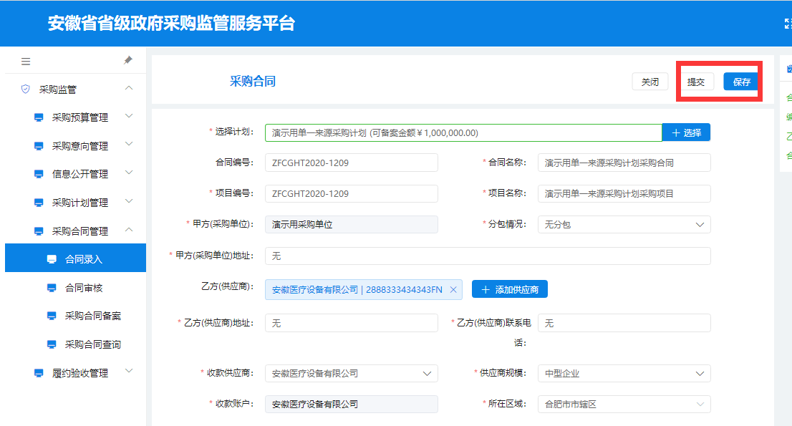

### 采购合同审核

采购单位录入并提交采购合同后，由采购单位自行进行采购合同审核，进入“采购合同管理-合同审核”菜单。

步骤一：在“采购合同管理-合同审核”菜单下“待处理”标签页，可查看需要审核的采购合同列表，选中需要审核的采购计划，点击右侧【审核】按钮，如下图所示：

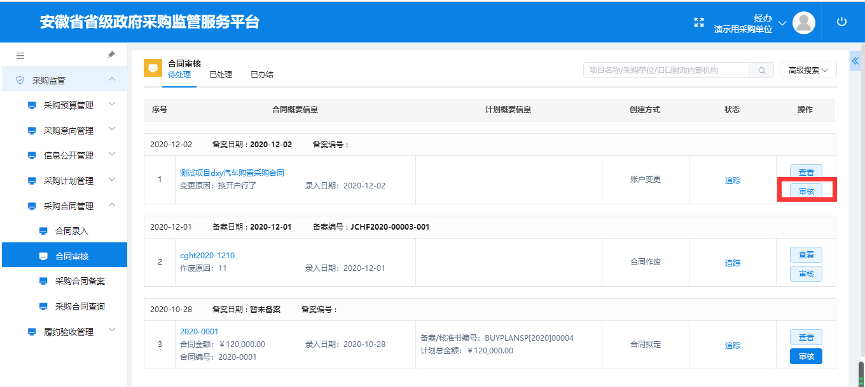

步骤二：页面弹出“审核意见”弹出页，如果采购合同填写不规范，可点击上方“通过/退回”单选项进行流程退回，选定“退回”

后，可在“流程退回”下拉选项中选择要具体退回哪一岗；若采购合同填写无误，可在“通过/退回”单选项进行流程通过，并在下方“审核意见框”填写对应审核意见。如下图所示：



### 采购合同备案

采购单位用户登录系统，进入“采购合同管理-采购合同备案”菜单，进行备案操作。

步骤一：在“采购合同管理-采购合同备案”菜单下“待备案”标签页，可查看需要待备案的采购合同列表，选中需要备案的采购合同，点击右侧【备案】按钮，如下图所示：

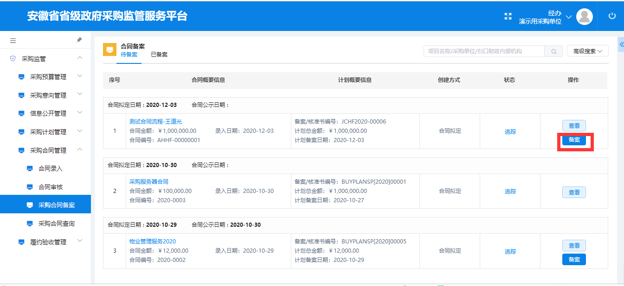

步骤二：页面弹出“备案表”弹出页，点击左上角【备案】按钮进行备案。如下图所示：

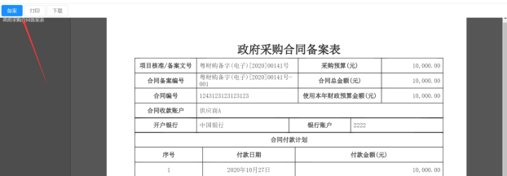

采购单位经办人也可点击“采购合同管理-采购合同备案”菜单中【查看】按钮，进入采购合同基本信息中查看详情，查看后在右上角直接点击【备案】进行采购合同的备案。如下图所示：

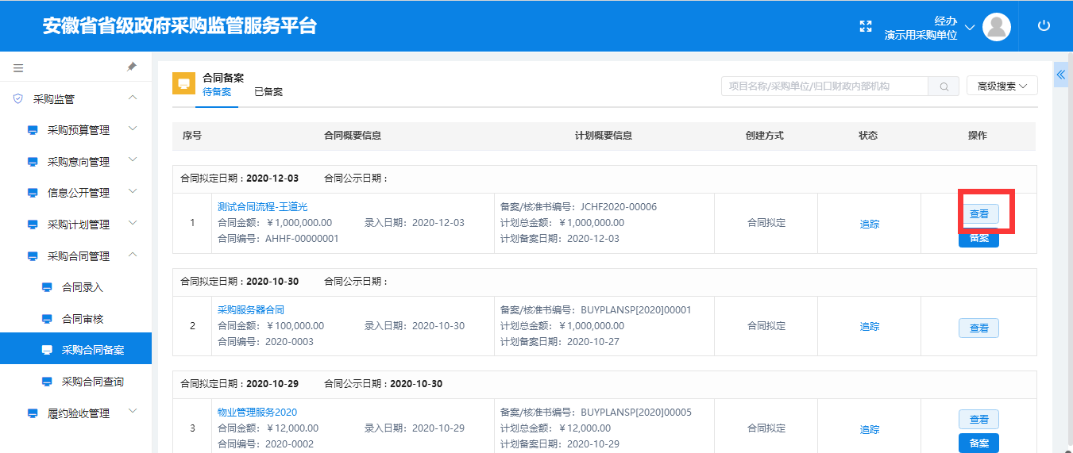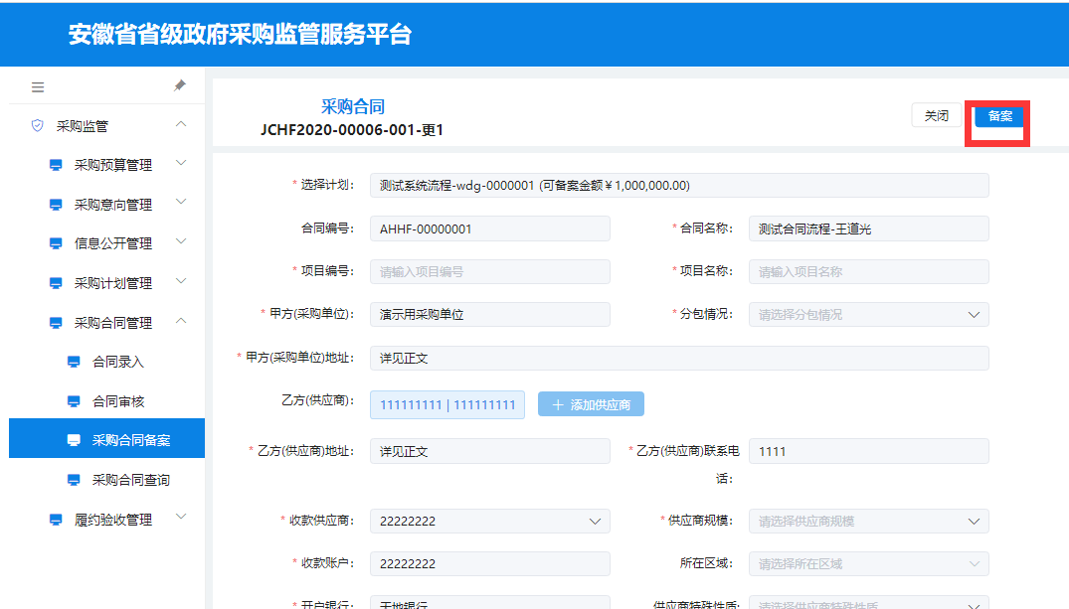

## 年终采购资金结转申请

后续功能开放后提供操作说明。

# 联系电话

**政策咨询电话:**

综合处、农业农村处、企业处、金融处联系单位:68150190

资环处联系单位: 68150413

行政处、政法处联系单位: 68150622

社保处、经建处联系单位: 68150631

教科文处联系单位: 68150309

**技术咨询电话:**

各采购单位在政府采购系统使用中遇到系统问题请与技术支持人员联系，技术支持电话： 0551-68150640 15256996635 QQ: 2638063219